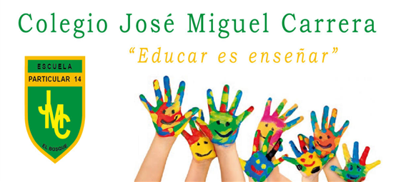

**Lista de útiles 8° Básico 2024**

**Lenguaje y Comunicación:**

* 2 cuaderno cuadro grande 100 hojas, tamaño universitario
* 1 cuaderno tamaño college, 80 hojas, forro rojo (para escritura creativa
* 1 carpeta con acoplip roja. Tamaño oficio
* 1 diccionario de bolsillo
* 1 destacador de distinto color

## Matemáticas:

* 2 cuaderno cuadro grande 100 hojas, tamaño universitario
* 1 set de geometría (regla, escuadra, transportador, compás)
* 1 calculadora científica
* 1 regla 20 cm

## Historia, Geografía y Ciencias Sociales:

* 1 cuaderno cuadro grande 100 hojas, universitario, forro amarillo
* 1 Cuadernillo cuadriculado de oficio
* Carpeta oficio amarilla con acoclip. Tamaño oficio
* 1 destacador de distinto color.
* 1 post-it cuadrado

## Ciencias Naturales

* 1 cuaderno universitario cuadro grande 100 hojas, Universitario. Forro verde.
* 1 carpeta color verde

## Inglés:

* 1 cuaderno universitario, matemática cuadro grande 100 hojas. Forro morado
* 1 carpetas moradas tamaño oficio, con acoclip,
* 1 diccionario Inglés-Español

## Educación Tecnológica

* 1 cuaderno cuadro grande 100 hojas college. Forro café

**Artes Visuales**

TODOS Los Artículos de esta Lista serán utilizados en más de una evaluación durante el año.

* 1 Block Medium 1/8 N°99
* 1 Croquera tamaño carta
* 1 Block de cartulinas de colores.
* 1 Témpera de 12 colores
* 1 sobre de goma eva
* Pinceles lengua de gato o espatulado (común) N° 2, 4 y 6
* Mezclador

Materiales que se solicitarán durante el año, deben ser recopilados en el hogar: Restos de lanas, retazos de géneros, cajas de remedios, cilindros de papel higiénico y toalla, cajas de huevos, diarios, envases de yogurt, papeles de dulces y chocolates, palos de helado, alambre, envases de shampoo, etc.

**Música:**

* cuaderno cuadro grande 100 hojas
* 1 melódica

**Religión**: 1 cuaderno cuadro grande 80 hojas, college. Forro celeste.

## Educación Física: 1 cuaderno 80 hojas

Para la clase de Educación Física los estudiantes deberán usar su uniforme de Educación Física (buzo institucional) y deberán traer dentro de sus útiles de aseo: una polera de cambio, toalla, desodorante y jabón.

**ESTUCHE**: **(Traer todos los días)**

Lápiz pasta azul negro rojo, 2 lápices grafito, lápiz bicolor, 12 lápices de colores, goma de borrar, sacapuntas, tijeras, pegamento en barra, regla de 20cm.

**Libreta de Comunicación**: Se utilizará agenda institucional que está disponible para que retire el apoderado en el mes de marzo.

* **Hábitos Alimenticios**

1 Individual de género para colación saludable.

**Vestimenta Escolar**

-Uniforme institucional (jumper, pantalón gris)

-zapatos negros de colegio

-Buzo institucional

-Polera de buzo institucional

-Zapatillas negras